St. Pölten, 8. Juli 2014

Frauen sind die besseren Verkäufer

Telenova feiert 20 Jahre erfolgreiches Telefon-Marketing für IT und Industriekunden – 100 Prozent Frauenquote als Basis für den Erfolg

Mit rund 500 Kunden aus der IT-Branche und 300 Industriekunden blickt Telenova auf 20 Jahre Erfolg in der Neukundengewinnung und Vertriebsunterstützung zurück. Das niederösterreichische Unternehmen, das von der Self-Made-Unternehmerin Ilse Wagner gegründet wurde, ist Spezialist für Telefon-Marketing für Technologiebranchen, bietet aber auch Trainings und Seminare zu Vertriebsthemen. Zu den wesentlichen Assets des Betriebs zählt die jahrelange Erfahrung im Umgang mit komplexen Technikthemen. Zur Philosophie gehört auch, dass die ausschließlich weibliche Belegschaft fix angestellt ist und nicht mit Erfolgsprämien unnötig unter Druck gesetzt wird. Da der Job emotional anspruchsvoll ist, arbeiten 90 Prozent in Teilzeit. Das ist für Wiedereinsteigerinnen und Mütter besonders attraktiv. „Unsere Mitarbeiterinnen sind das wichtigste Kapital. Sie akquirieren routiniert auf hohem Niveau. Außerdem sind sie charmant, schlagfertig und überzeugend, das macht sie so erfolgreich in der Neukundengewinnung. Unsere Terminquote liegt bei durchschnittlich 10 Prozent“, erläutert Telenova-Geschäftsführerin Ilse Wagner.

Wenn es um Telefon-Marketing für IT und Industriebetriebe geht, gehört Telenova zu den Besten in Österreich. Die klare Branchenspezialisierung, die hohe Qualität und das zu hundert Prozent weibliche Team zeichnen das Unternehmen aus. Die Marketingagentur unterstützt professionell den Vertrieb von Unternehmen wie Apple, Atos, Artaker IT, Weidmüller oder Plaut Consulting bringt ihnen neue Kunden. Dabei deckt Telenova die Fachbereiche IT und Industrie ab. Ob Sensorik, Automatisierung, Anlagenbau, Elektrotechnik oder Mikrotechnologie – die Spezialistinnen von Telenova bringen die Fakten auf den Punkt und vermitteln auch komplexe und erklärungsbedürftige Themen transparent und verständlich am Telefon. Rund 1.000 Akquisegespräche führt das hochqualifizierte Team pro Tag. „Uns ist kein Kunde und kein Thema zu kompliziert. Wir arbeiten zuerst die Stärken und Positionierung des Unternehmens heraus und definieren die Zielgruppen. Danach erstellen wir ein Dialogkonzept und schulen unsere Damen gezielt für die richtigen Telefonaktivitäten. Die Ergebnisse liefern wir tagesaktuell als Report mit ausführlichen, detaillierten Informationen, die bereits für die Datenbank des Kunden aufbereitet sind. Natürlich kümmern wir uns auch um eine detaillierte Tourenplanung für die Vertriebsmitarbeiter“, so Ilse Wagner.

Seminare für erfolgreichen Vertrieb
Neben dem Telefon-Marketing bietet Telenova auch Praxisseminare zu unterschiedlichen Vertriebsthemen – beispielsweise Neukundengewinnung, Angebotsmanagement, Kundenanschreiben oder Angebots- und Preisverhandlungen. „Bisher haben wir mehr als 1.000 Trainings durchgeführt. Viele Top-Unternehmen vertrauen uns ihre Mitarbeiter an, weil sie großen Wert auf Praxisbezug legen und unser Know-how schätzen. Wir bieten nur Themen an, zu denen wir auf einen großen Erfahrungsschatz zurückgreifen können. Dieser Ansatz ist glaubwürdig und nachhaltig“, erklärt Ilse Wagner. Die Seminare sind sowohl für einzelne Mitarbeiter buchbar, als auch als firmeninterne Trainings.

Qualität und Nachhaltigkeit im Fokus
Die Strategie von Telenova zielt klar auf Qualität und Nachhaltigkeit ab. So hat das Unternehmen eine Photovoltaikanlage am Firmendach installieren lassen, um die eigene Stromversorgung autark zu gestalten. Die Geschäftsführerin Ilse Wagner ist im Vorjahr auf ein Elektroauto umgestiegen. „Wir versuchen das Thema Nachhaltigkeit konsequent umzusetzen. Das reicht von vertrauensvollen und langfristigen Kundenbeziehungen über den verantwortungsvollen Umgang mit Mitarbeitern und Ressourcen bis hin zu den Alu-Kaffeekapseln, für die wir aktuell einen umweltfreundlicheren Ersatz suchen“, meint Wagner.

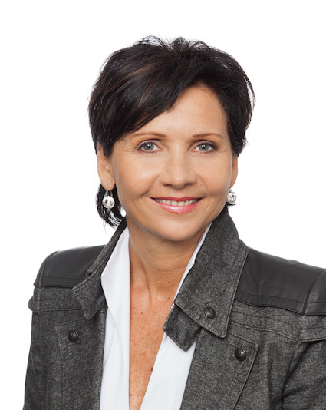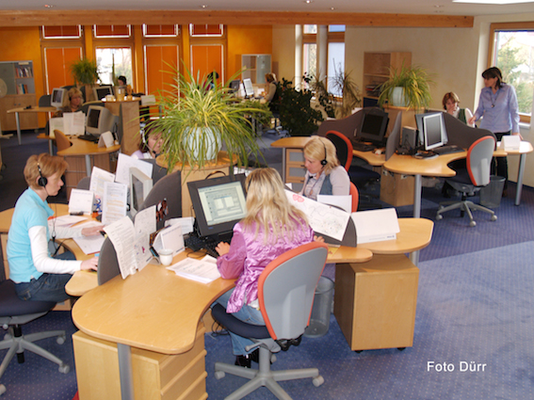
Ilse Wagner, Geschäftsführerin Telenova GmbH 100 Prozent Frauenquote als Basis für den Erfolg

Die Bilder stehen auf unserem Mediaportal Amid PR unter zum Download bereit.

Weitere Informationen:  Telenova GmbH – Ilse Wagner  Ließfeldstraße 16 – 3100 St. Pölten  Tel.: +43 2742 228-0  ilse.wagner@telenova.at – www.telenova.at | Presse und Öffentlichkeitsarbeit:  Press'n'Relations Austria GmbH – Georg Dutzi  Währinger Straße 61 – A-1090 Wien  Tel.: +43 1 907 61 48-10  gd@press-n-relations.at – www.press-n-relations.com

Über Telenova
Telenova wurde 1993 als Einzelunternehmen von Ilse Wagner gegründet und beschäftigt heute 20 Mitarbeiterinnen. Das Unternehmen ist erfahrener Spezialist für die Neukundenakquisition im B2B-Bereich sowie für Vertriebstrainings und -seminare. Der Großteil der rund 800 Kunden stammt aus den Branchen IT und Industrie. Pro Tag führt das hochqualifizierte Team rund 1.000 Akquisegespräche. Ziel ist die effiziente und nachhaltige Kundengewinnung. Zu den Grundsätzen von Telenova zählen die konsequente Spezialisierung, fix angestellte und top ausgebildete Mitarbeiterinnen sowie langfristige, partnerschaftliche Kundenbeziehungen.

